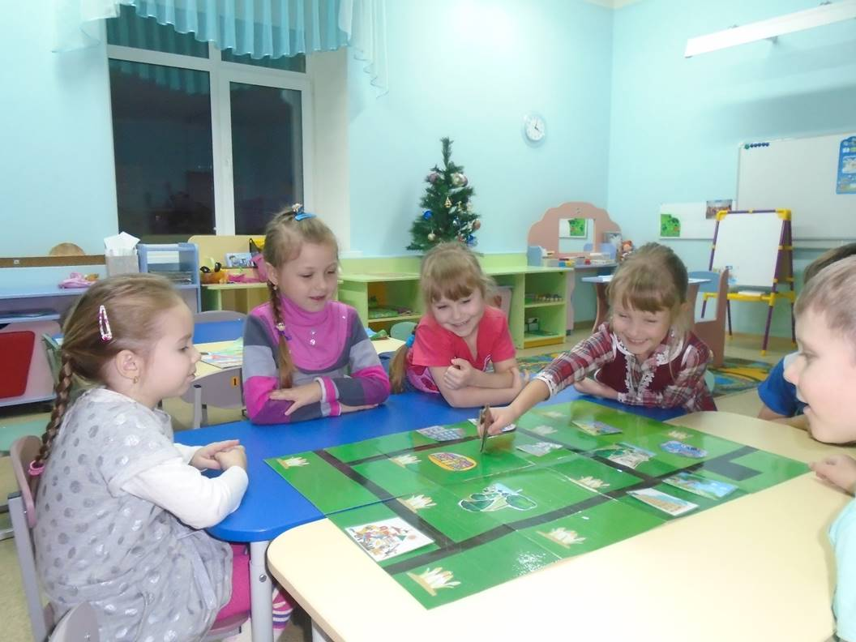
Образовательная область: художественно – эстетическое развитие.
Консультация : ”Значение игры в жизни ребёнка”.
Практический материал к игре на развитие динамического слуха “Куда отправилась Маша” (представлен на сайте музыкального руководителя Гаврилиной Н.В. электронный адрес: сайт управления образования г.Богородска МБДОУ №5 детский сад “Золотая рыбка”, сайт музыкального руководителя Гаврилиной Н.В )
Презентация игры на развитие динамического слуха
“Куда отправилась Маша” (так же представлен на сайте).
Значение игры в жизни ребёнка.
“Для ребят дошкольного возраста игры имеют исключительное значение: игра для них – учёба, игра для них – труд, игра для них – серьёзная форма воспитания. Игра для дошкольников – способ познания окружающего. Играя, он изучает цвета, форму, свойства материала, пространственные отношения…изучает растения, животных”.
Н.К. Крупская.
Личностные качества ребёнка формируются в активной деятельности, и прежде всего в той, которая на каждом возрастном этапе является ведущей, определяет его интересы, отношение к действительности, особенности взаимоотношений с окружающими людьми. В дошкольном возрасте такой ведущей деятельностью является игра.
* Через игру ребёнок входит в мир взрослых, овладевает духовными ценностями, усваивает предшествующий социальный опыт. Можно считать, что в игре ребёнок впервые получает урок коллективного мышления.
* Игра обладает мощными развивающими характеристиками. Она влияет на развитие всех познавательных процессов: мышления, внимания, памяти и, конечно же, воображения.
* Игра организует чувства ребёнка и влияет на его поступки. В игре воспроизводятся нормы жизни в обществе, правила поведения, моделируются ситуации, близкие к жизненному опыту ребёнка.
* С эмоциональной точки зрения технология игры феноменальна и не похожа на другие воспитательные технологии. Она предлагает детям удовольствие, разнообразные развлечения и одновременно с этим формирует необходимые для жизни в обществе модели нравственного поведения.
* Овладевая знаниями, полученными в ходе игры, ребёнок приобщается к культуре страны, в которой живёт и культуре мира.
* Игра помогает ребёнку усвоить общественный опыт и превратить его в достояние личности. Кроме того, в игре ребёнок активно общается со сверстниками. Это значительно расширяет его умения общения.
* Именно в игре развивается воля ребёнка, он учится преодолевать трудности.
* В ходе игры развивается умственная деятельность ребёнка. Ведь игра требует решения новых, постоянно усложняющихся задач. Ребёнок, следуя правилам игры, должен быстро сообразить, какого поступка ждут от него участники игры. Причём он понимает, что его действия должны удовлетворить остальных участников игры.
Значение дидактических игр для ребёнка.
Дидактические игры используются педагогами как средство обучения и воспитания. Родители тоже могут использовать этот вид игр в своей родительской практике. Для этого необходимо знать несколько важных вещей.
К таким знаниям отнесём причины использования дидактических игр в деятельности ребёнка и непосредственно технологию их использования.
Учитывая тот факт, что дидактическая игра направлена, прежде всего, на умственное развитие ребёнка, не надо забывать и то, что её польза зависит от того, сколько радости её решение приносит ребёнку.
Роль взрослого в игре с ребёнком особенно важна. От поведения педагогов и родителей во многом зависит мера открытия ребёнком через игру новых жизненных ситуаций. Играя, взрослый вводит в мир игры необходимые нормы общественной жизни, необходимые для игры усиления социального опыта ребёнка. Именно в игре, совместно со взрослыми, ребёнок приобретает необходимые для жизни в обществе полезные навыки.
Музыкально – дидактические игры разработаны в соответствии с задачами музыкально – сенсорного воспитания. В основу классификации игр положены задачи формирования восприятия четырёх важных свойств музыкальных звуков: высота, ритм, тембр, динамика.
Предлагаем вашему вниманию игру “Куда отправилась Маша” на развитие динамического слуха. Игра привлекательна тем, что главные действующие герои – это герои из любимого детьми мультфильма. Они знакомят детей с объектами нашего города и их назначением и расположением.
Игра прошла успешную апробацию с детьми на практике: они благополучно в неё играют самостоятельно, принимая её правила, выбирая ведущих детей, подбирают самостоятельно песенный репертуар.
Используя практический материал ( подборку материала можно скачать с сайта) можно самостоятельно изготовить игру вместе с ребёнком, что особенно приятно ребёнку.
Можно подарить её друзьям, можно играть всем вместе в домашнем кругу, тем самым вы будете упражнять детей в назывании детьми социальных объектов, знакомить с их назначениями и при этом будете развивать динамический слух, развивать речь, упражнять детей в исполнении разных песен, по их желанию, что детям особенно нравится. В основе игры заложена всем известная подвижная игра “Громко - тихо”, в которую детям так же нравится играть.
Карточки предлагаются в двух вариантах: нарисованные картинки социальных объектов (больница, сад, школа, фонтан, площадь и т.д.) и фото социальных объектов нашего города. Поле изготавливается из цветного картона, куда наносится приблизительная карта части нашего города.
Самое главное, играя с ребёнком, вы обучаете его, можно закрепить с ребёнком во время игры адрес и название своей улицы и название улиц нашего города.

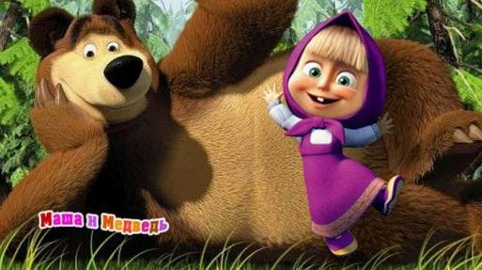
Самое главное во время совместной игры вы получите незабываемое удовольствие от общения друг с другом!

